FEN VE TEKNOLOJİ
ÇEVREMİZDEKİ VARLIKLARI TANIYALIM

YAPILANDIRILIMIŞ GRİD
Aşağıdaki kutucuklarda çeşitli canlı ve cansız varlıklara ait örnekler verilmiştir. Kutucuk numaralarını kullanarak aşağıdaki soruları cevaplayabilir misiniz?
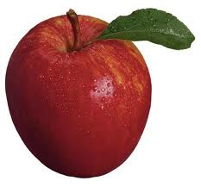
1-Kalemtraş 2-Kuş 3-Elma

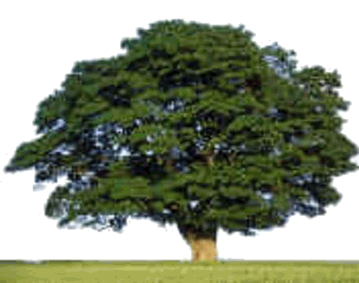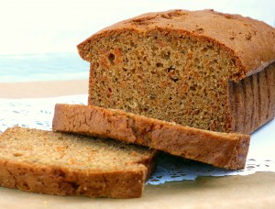
4- Ağaç 5.Ekmek 6-Plastik Kova

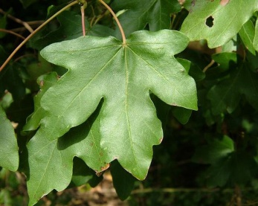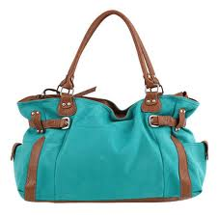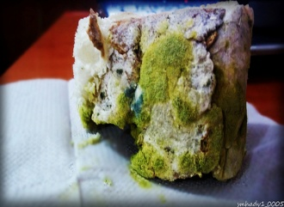
7-Yaprak 8-Çanta 9-Ekmek Küfü
a. Yukarıdaki kutucuklardan hangileri cansız bir varlığı içerir? Numaralarını yazalım.
………………………………………………………………………………………………………………………
b. Yukarıdaki kutucuklardan hangileri şu anda yaşayan canlı bir varlığı içerir? Numaralarını yazalım.
…………………………………………………………………………………………………………………………
c. Yukarıdaki kutucuklardan hangisi şu anda yaşamayan ama bir canlıdan elde edilen varlıkları içerir. Numaralarını yazalım.
………………………………………………………………………………………………………………………….
d. Yukarıdaki kutucuklardan hangisi insan yapımıdır? Numaralarını yazalım.
………………………………………………………………………………………………………………………….

